БРОШЬ ИЗ ВАТЫ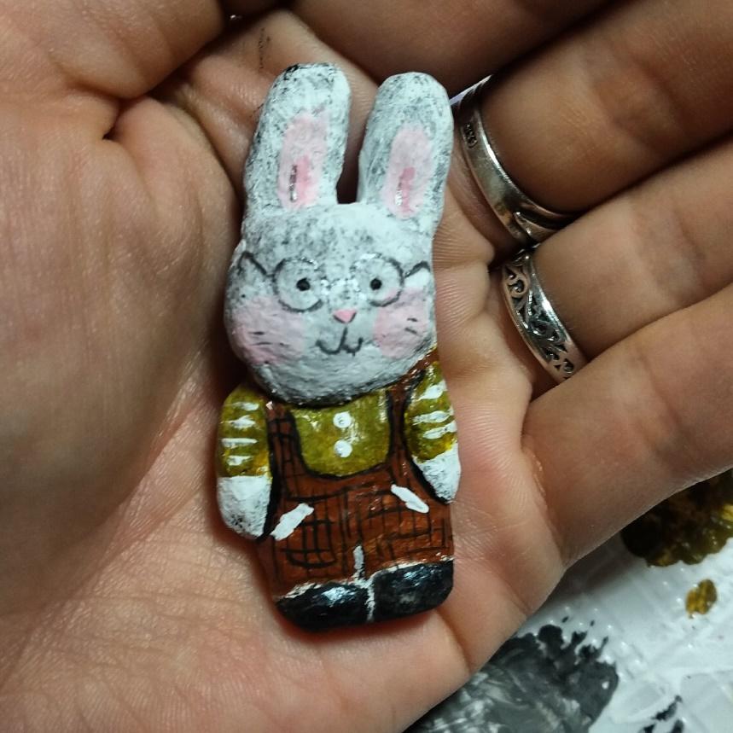

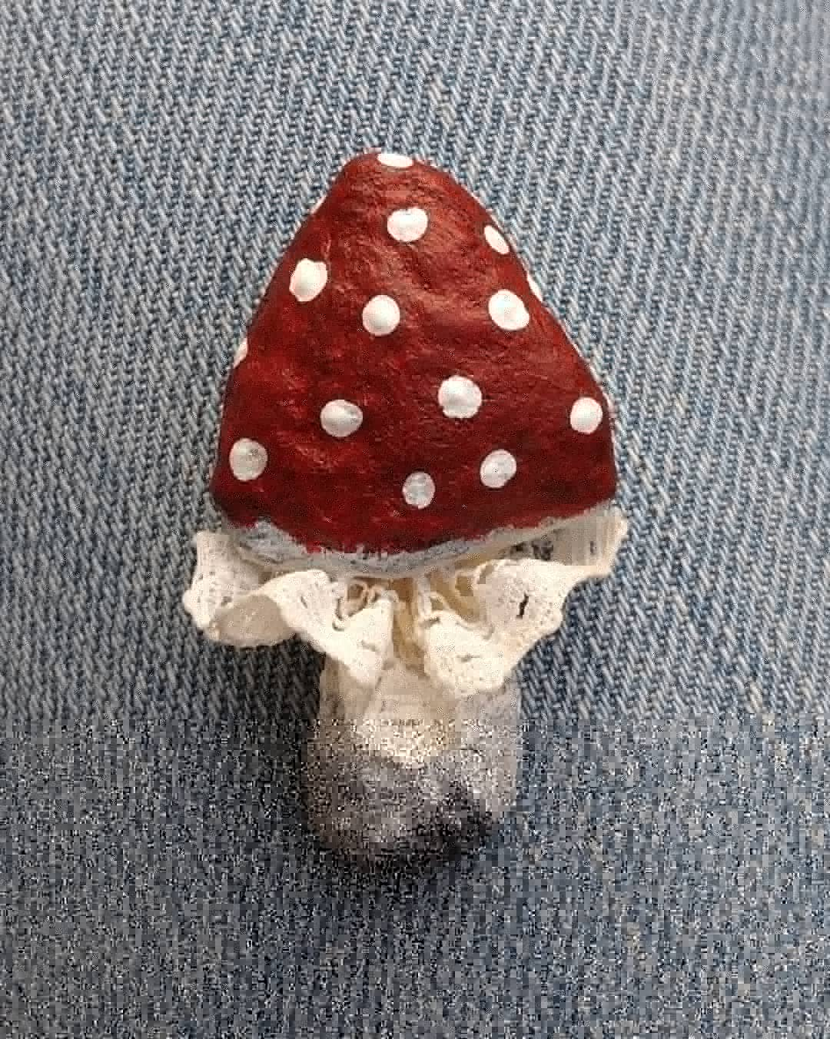

**Приступим к работе, вспомнив о правилах безопасности.**

─  ножницы передавать друг другу острым концом вниз,

─  при резании бумаги, ткани не направлять ножницы к себе или товарищу,

─  нельзя делать резких движений во время работы,

─  класть остриями от себя сомкнутыми,

─  нельзя работать ножницами с ослабленным шарнирным креплением,

─  нельзя работать неисправным и тупым инструментом, употреблять инструменты только по назначению,

─  во время работы надо быть внимательным, не разговаривать, не отвлекать посторонним делом,

─  нельзя носить в карманах инструменты (ножницы, шило, иглы и др. колющие и режущие инструменты Класть ножницы на стол (парту) так, чтобы они не свешивались за край стола.

**При работе с клеем, красками,**иными веществами запрещается:

─  осторожно пользоваться клеем,

─  пробовать их на вкус,

─  при работе с клеем пользоваться кисточкой, если это требуется. Нужно брать то количество клея, которое требуется для выполнения работы на данном этапе,

─  излишки клея убирай мягкой тряпочкой или салфеткой, осторожно прижимая её,

─  кисточку и руки после работы хорошо вымой с мылом.

**Правильная посадка во время работы.**

─  Ноги должны твердо опираться всей подошвой об пол, так как при другом положении ног нарушается кровообращение.

─  Свет должен падать слева или спереди.

─  Нельзя опираться грудью на стол.

─  Руки должны быть согнуты в локтях и отставать от корпуса более чем на 10 см.

─  Расстояние от глаз до изделия или детали должно быть 30-40 см.

─  В процессе работы следует периодически менять положение корпуса (из слегка согнутого к выпрямленному и обратно).

**Во время работы с проволокой** необходимо помнить, что:

- проволока, это металл, хотя и мягкий;

- во время работы концы проволоки направляются вниз, чтобы не уколоть соседа;

- нельзя наклоняться низко в момент обрезания концов проволоки, концы проволоки придерживаются;

- нельзя брать проволоку в рот;

- прочность проволоки зависит от ее толщины, поэтому при натяжении это необходимо учитывать и «чувствовать» этот материал.

**После окончания работы убери за собой рабочее место, вымой с мылом инструменты и руки.**

Для работы тебе понадобится:

-плотный картон;

-металлическая заготовка для брошей;

-проволока;

-фольга;

-горячий пистолет;

-вата;

-кисти и краски, клеевая смесь.

Этапы работы:

1. Продумай эскиз. К примеру, это может быть милый мухоморчик.
2. Из плотного картона нужно вырезать основу брошки таким образом, чтобы металлическая основа .
3. С помощью проволоки соедини картонную и металлическую основы.

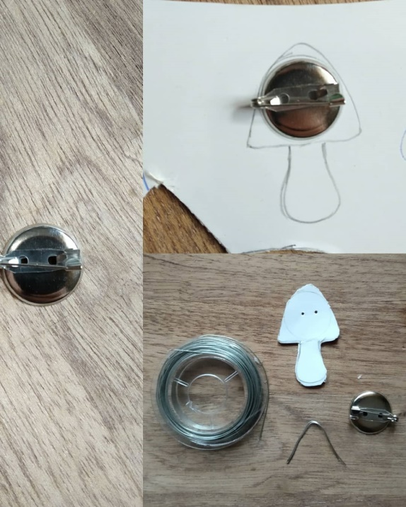

1. Далее с помощью фольги сформируй объёмную часть брошки с лицевой стороны. Закрепи с помощью горячего пистолета.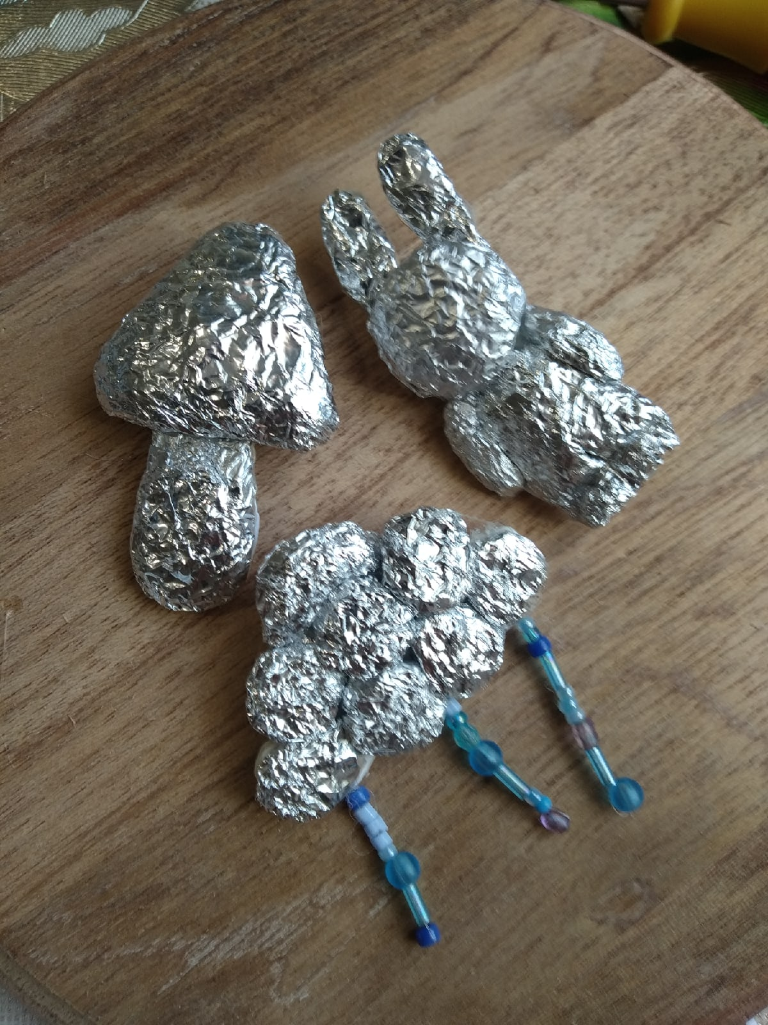
2. Далее берем маленькие кусочки ваты , промазываем клеевой смесью и покрываем фольгу. Можно добавить декор в виде юбочки мухоморчика, сформировав его из кружева.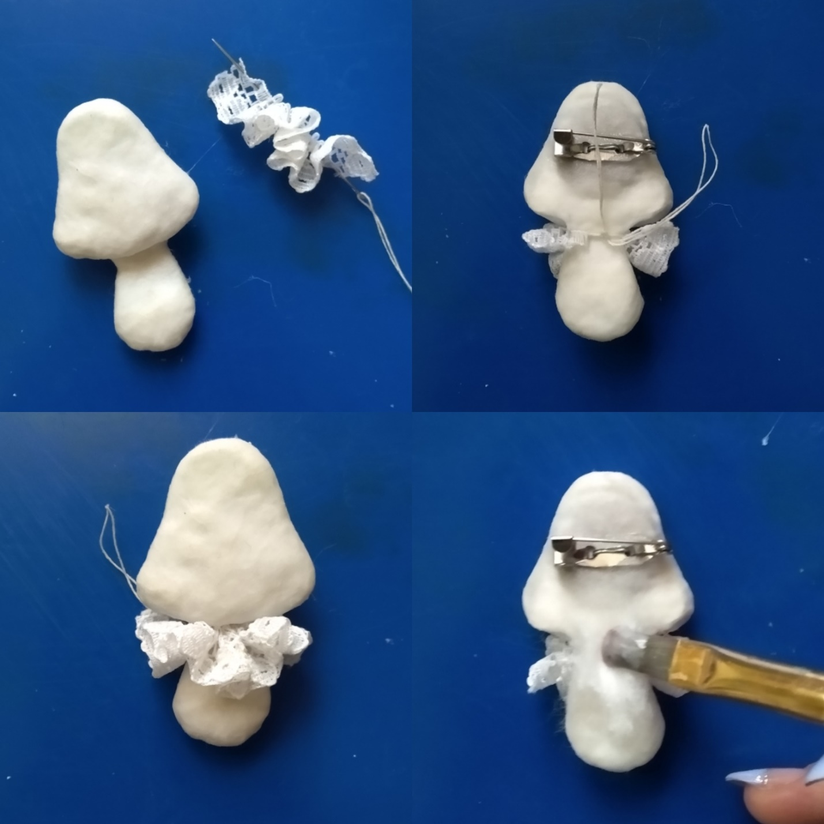
3. После полного высыхания переходим к этапу росписи.